Stosowanie drewna w wielu gałęziach przemysłu sprawia, że musimy zastanowić się nad właściwym gospodarowaniem zasobami leśnymi. Wycinanie zbyt dużych powierzchni lasów zaburza ekosystem i może doprowadzić do degradacji środowiska. Dlatego w wielu przypadkach zamiast z drewna pełnowartościowego możemy korzystać z materiałów drewnopochodnych. Należą do nich m. in.: Płyty pilśniowe i wiórowe
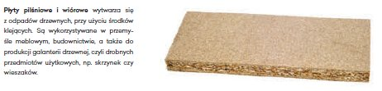
Forniry
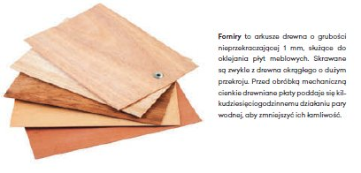
Klejonki
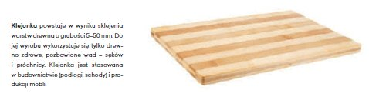
Sklejki
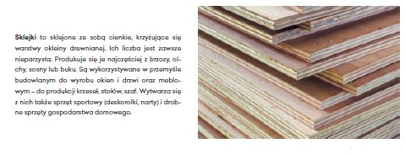
Poprzez wykorzystanie odpadów powstałych w tartaku, lub z drzew wycinanych podczas pielęgnacji lasów, oszczędzamy cenny surowiec jakim jest drewno. Powstają nowe materiały, które mają zastosowanie np. w budownictwie i meblarstwie.

